2024-07-17 全平台第一次演练问题列表 兰州项目

演练问题1： HIS系统--双账号切换登录，展示是前一个账号

测试账号密码
ceshi1006 LZxq@2018
1203 LZxq@2018#

操作步骤
- 统一登陆平台登陆 a账号
- 打开his系统
- 关闭his
- 统一登陆平台退出
- 统一登陆平台登陆 b账号
- 问题出现 打开his 显示还是 a 账号

演练问题2： HIS系统--交换中心修改账号密码，HIS未消费
发起修改密码报文 164
Properties
{"code": "U",
-
"data": {"accountId": "hlw00003d18647cfa3dab47132bf7048",
"bornDate": null,
"createPlatform": "hlw00000",
"educationLevel": null,
"email": null,
"hospitalId": null,
"identityCard": null,
"loginAccount": null,
"medicalClassificationCode": null,
"name": null,
"officialDuty": null,
"passwd": "LZxq@2018#",
"permission": null,
"phone": null,
"sex": null,
"type": null
},
"extra": "hlw0000097db4d40a88fcad6461506f7",
"platform": "hlw00000"
}

2024-07-18 体检方，反馈没有 164 账号
期望处理方案： 本地没有的账号，新增账号，根据主键

数据合并处理中：
后期统一合并账号后，再统一发给 体检系统 和 HIS系统

演练问题13：HIS系统--修改患者上报报文性别为NULL
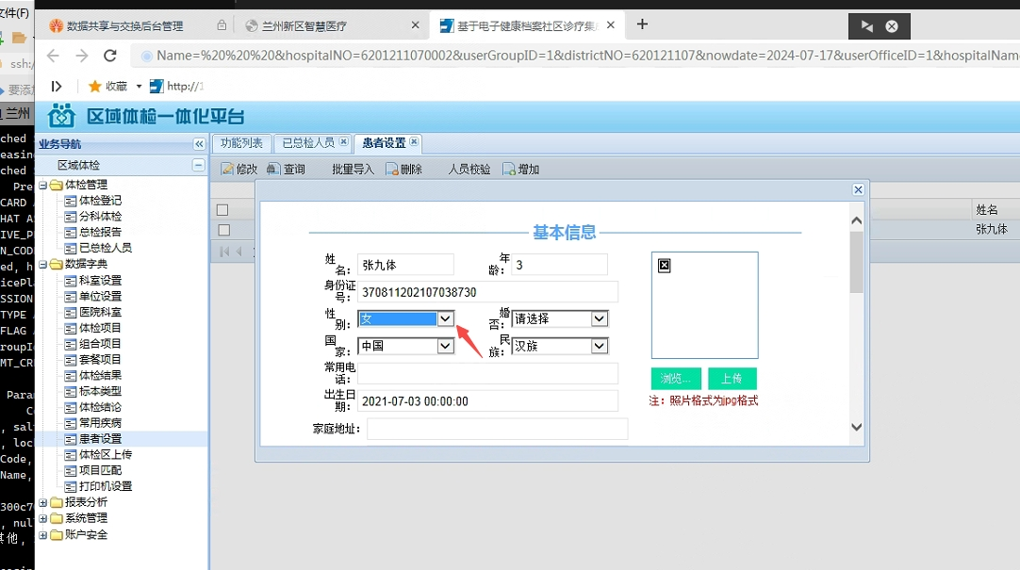

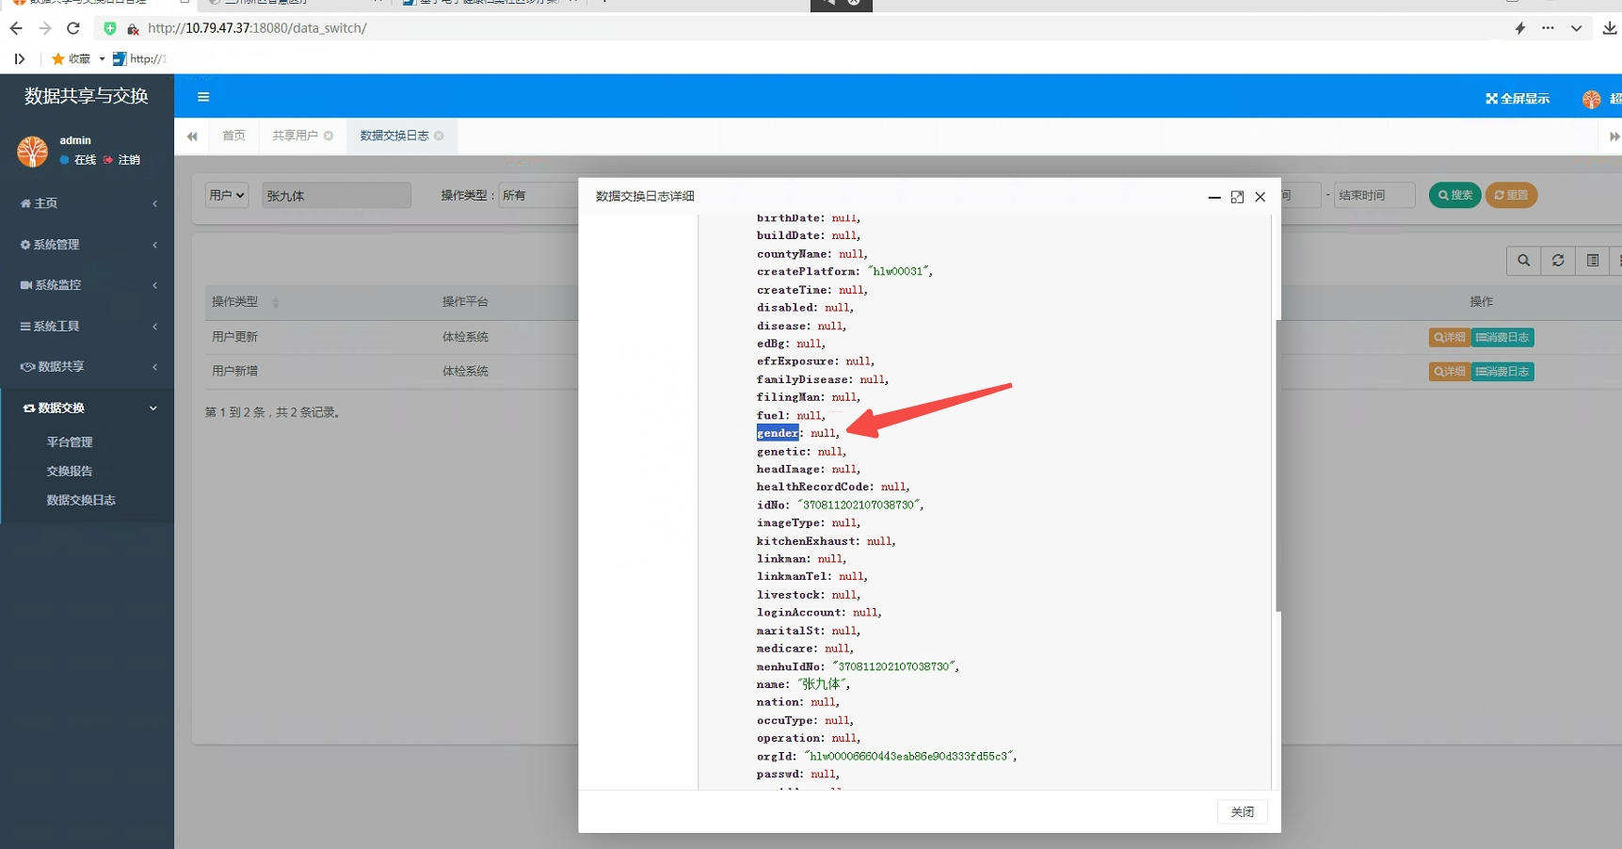

演练问题12：体检系统--双账号切换登录，展示是前一个账号
测试账号密码
ceshi1006 LZxq@2018
1203 LZxq@2018#

操作步骤
- 统一登陆平台登陆 a账号
- 打开his系统
- 关闭his
- 统一登陆平台退出
- 统一登陆平台登陆 b账号
- 问题出现 打开his 显示还是 a 账号

演练问题6： 体检系统--交换中心修改账号密码，体检未消费
发起修改密码报文 164
Properties
{"code": "U",
-
"data": {"accountId": "hlw00003d18647cfa3dab47132bf7048",
"bornDate": null,
"createPlatform": "hlw00000",
"educationLevel": null,
"email": null,
"hospitalId": null,
"identityCard": null,
"loginAccount": null,
"medicalClassificationCode": null,
"name": null,
"officialDuty": null,
"passwd": "LZxq@2018#",
"permission": null,
"phone": null,
"sex": null,
"type": null
},
"extra": "hlw0000097db4d40a88fcad6461506f7",
"platform": "hlw00000"
}

2024-07-18 体检方，反馈没有 164 账号
期望处理方案： 本地没有的账号，新增账号，根据主键

数据合并处理中：
后期统一合并账号后，再统一发给 体检系统 和 HIS系统

演练问题8：体检系统--新增患者提示语法错误--未同步到交换中心

